МИНИСТЕРСТВО НАУКИ И ВЫСШЕГО ОБРАЗОВАНИЯ РОССИЙСКОЙ ФЕДЕРАЦИИ

Федеральное государственное автономное образовательное учреждение  
высшего образования

**«Южно-Уральский государственный университет**

**(национальный исследовательский университет)»**

**Высшая школа электроники и компьютерных наук**

**Кафедра системного программирования**

ПОЯСНИТЕЛЬНАЯ ЗАПИСКА К КУРСОВОЙ РАБОТЕ

по дисциплине «Компьютерные сети и телекоммуникации»

|  |  |
| --- | --- |
|  | Выполнил студент группы КЭ-403  Ращупкин Е.В.  «__»_________ 2024 г.  Проверил  Кащеева А.Е.  «__»_________ 2024 г. |

Челябинск, 2024 г.

ОГЛАВЛЕНИЕ

ОПИСАНИЕ И СТРУКТУРЫ ПРЕДПРИЯТИЯ 3

СЕТЕВОЕ ОБОРУДОВАНИЕ 4

ФИЗИЧЕСКИЙ ПЛАН ПРЕДПРИЯТИЯ 5

ТАБЛИЦА ИНТЕРФЕЙСОВ, IP-АДРЕСАЦИИ И VLAN 6

СТРУКТУРА СХЕМ L1-L3 8

НАСТРОЙКА АУТЕНТИФИКАЦИИ 11

НАСТРОЙКА ACL-СПИСКОВ 11

НАСТРОЙКА NAT 13

НАСТРОЙКА HTTP 14

НАСТРОЙКА ТОЧЕК ДОСТУПА 14

НАСТРОЙКА DHCP 15

ЗАКЛЮЧЕНИЕ 16

# ОПИСАНИЕ И СТРУКТУРЫ ПРЕДПРИЯТИЯ

ООО «Подземелье Кремля» — это активно развивающееся предприятие, включающее в себя предоставление компьютера для игр и площадки для проведения игровых турниров.

В настоящее время ООО «Подземелье Кремля» ориентировано на предоставление качественного игрового оборудования и создание комфортной атмосферы для любителей компьютерных игр.

План помещения включает в себя 4 комнаты. Список комнат представлен далее.

Игровой зал - помещение, в котором располагается большинство игровых станций для посетителей, с доступом к ftp, dns, web и к интернету.

Соревновательный зал - помещение, предназначенное для проведения игровых турниров и чемпионатов с доступом к dns, web.

Серверная - помещение, в котором располагается сервер с ftp, dns, web а также ПК администратора без ограничений доступа.

Кабинет администраторов - помещение, в котором находится рабочие места администраторов клуба, оборудованные ПК с доступом в интернет, ftp, dns, web.

# СЕТЕВОЕ ОБОРУДОВАНИЕ

Оборудование включает в себя:

1) 4 управляемых коммутатора HUAWEI S5700-28C-HI:

* Базовая скорость передачи данных – 1000 Мбит/сек
* Общее количество портов коммутатора – 24
* Количество портов 1 Гбит/сек – 24
* Установка в стойку
* Размер таблицы МАС адресов – 32768
* Ширина – 440мм
* Высота – 44мм
* Глубина – 220мм

2) 1 маршрутизатор Huawei AR2220:

* Количество LAN портов – 3
* Скорость передачи по проводному подключению – 1000 Мбит/сек
* Количество SFP портов – 1
* USB разъем – USB 2.0 x3
* Межсетевой экран (Firewall) – есть
* Поддержка DHCP – есть
* Статическая маршрутизация – есть
* NAT – есть
* Ширина – 442мм
* Высота – 44.5мм
* Глубина – 420мм

3) 16 игровых компьютеров и 3 компьютера для администрации.

4) 3 сервера (FTP, WEB, DNS)

5) Точка доступа AP6050

6) Контроллер точек доступа AC6005

# ФИЗИЧЕСКИЙ ПЛАН ПРЕДПРИЯТИЯ

Рисунок 1 отображает план предприятия. План-схема включает в себя несколько помещений:

* серверная;
* игровой зал;
* соревновательный зал;
* кабинет администраторов.

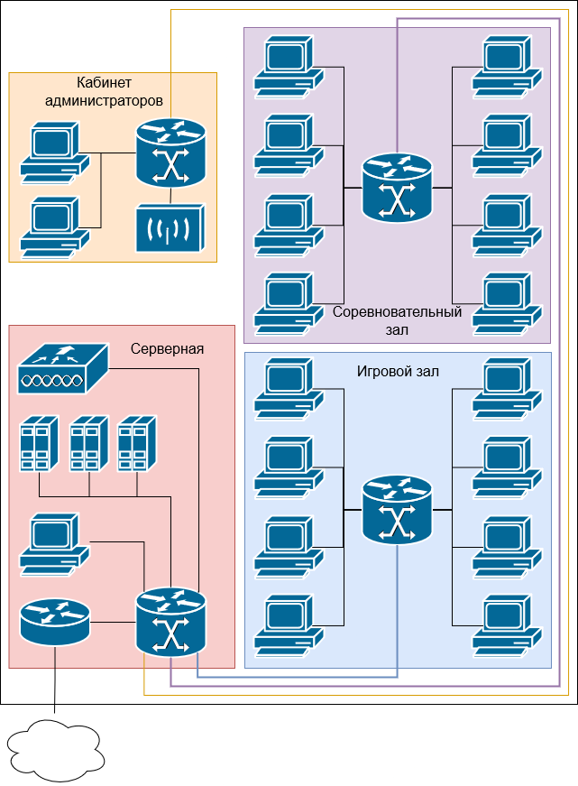

Рисунок − Схема предприятия

# ТАБЛИЦА ИНТЕРФЕЙСОВ, IP-АДРЕСАЦИИ И VLAN

Список используемых VLAN представлен в таблице 1. В работе используется номера VLAN со 2 по 6. Имена в таблице VLAN заданы в соответствии с назначением помещения.

Таблица − Используемые VLAN

|  |  |  |
| --- | --- | --- |
| Номер VLAN | Имя VLAN | Примечание |
| 1 | Default | Не используется |
| 2 | Server | Серверная |
| 3 | Play | Игровой зал |
| 4 | Comp | Соревновательный зал |
| 5 | Admin | Кабинет администраторов |
| 6 | AP | Точки доступа |

Информация по IP-адресации представлена в таблице 2.

Таблица − IP-адресация

|  |  |  |
| --- | --- | --- |
| IP-адрес | Примечание | VLAN |
| 192.168.0.0/16 |  | 1 |
| **192.168.2.0/24** | **Серверная (Server)** | **2** |
| 192.168.2.1 | Шлюз |  |
| 192.168.2.2 | Резервный ПК |  |
| 192.168.2.3 | Файловый сервер(ftp) |  |
| 192.168.2.4 | DNS-сервер |  |
| 192.168.2.5 | Веб-сервер |  |
| 192.168.2.6 | ServerRouter |  |
| 192.168.2.7 | PlaySwitch |  |
| 192.168.2.8 | CompSwitch |  |
| 192.168.2.9 | AdminSwitch |  |
| 192.168.2.10 | SMSwitch |  |
| **192.168.3.0/24** | **Игровой зал (Play)** | **3** |
| 192.168.3.1 | Шлюз |  |
| 192.168.3.2-192.168.3.254 | Пул для компьютеров в игровом зале |  |
| **192.168.4.0/24** | **Соревновательный зал (Comp)** | **4** |
| 192.168.4.1 | Шлюз |  |
| 192.168.4.2-192.168.4.254 | Пул для компьютеров в соревновательном зале |  |
| **192.168.5.0/24** | **Кабинет администраторов (Admin)** | **5** |
| 192.168.5.1 | Шлюз |  |
| 192.168.5.2-192.168.5.254 | Пул для точек доступа кабинета директора |  |
| **192.168.6.0/24** | **Точки доступа (AP)** | **6** |
| 192.168.6.1 | Шлюз |  |
| 192.168.6.2-192.168.6.254 | Пул для точек доступа |  |

План подключения интерфейсов представлен в таблице 3.

Таблица − План подключения

|  |  |  |  |  |
| --- | --- | --- | --- | --- |
| Имя устройства | Порт | Название | VLAN | |
| Access | Trunk |
| ServerSwitch | GE 0/0/1 | ServRouter |  | ALL |
| GE 0/0/2 | ServerPC | 2 |  |
| GE 0/0/3 | PlaySwitch |  | ALL |
| GE 0/0/4 | CompSwitch |  | ALL |
| GE 0/0/5 | AdminSwitch |  | ALL |
| GE 0/0/6 | FTP | 2 |  |
| GE 0/0/7 | DNS | 2 |  |
| GE 0/0/8 | Web | 2 |  |
| GE 0/0/9 | ServerAC | 2 | ALL |
| ServerRouter | GE 0/0/0 | ServerSwitch |  | ALL |
| GE 0/0/1 | ISP | 2 |  |
| PlaySwitch | GE 0/0/1 | ServerSwitch |  | ALL |
| GE 0/0/2 -  GE 0/0/9 | PlayPC1 - PlayPC8 | 3 |  |
| CompSwitch | GE 0/0/1 | ServerSwitch |  | ALL |
| GE 0/0/2 -  GE 0/0/9 | CompPC1 -  CompPC8 | 4 |  |
| AdminSwitch | GE 0/0/1 | ServerSwitch |  | ALL |
| GE 0/0/2 | AdminAP |  | ALL |
| GE 0/0/3 | AdminPC1 | 5 |  |
| GE 0/0/4 | AdminPC2 | 5 |  |
| ISP | GE 0/0/0 | ServerRouter |  | ALL |
|  | GE 0/0/1 | ExternalPC | 2 |  |

# СТРУКТУРА СХЕМ L1-L3

После построения таблиц составим следующие схемы:

1) L1 – схема подключения портов коммутаторов в сети (Рисунок 2);

2) L2 – схема магистралей прохождения VLAN (Рисунок 3);

3) L3 – схема локальных подсетей для отделов сети (Рисунок 4).

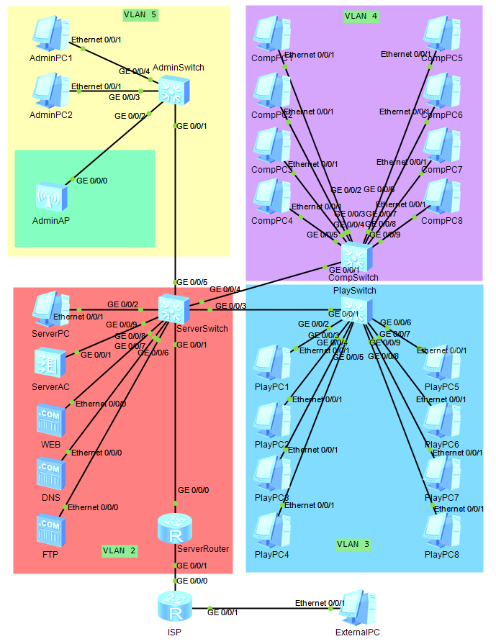

Рисунок − Схема подключения портов коммутаторов в сети

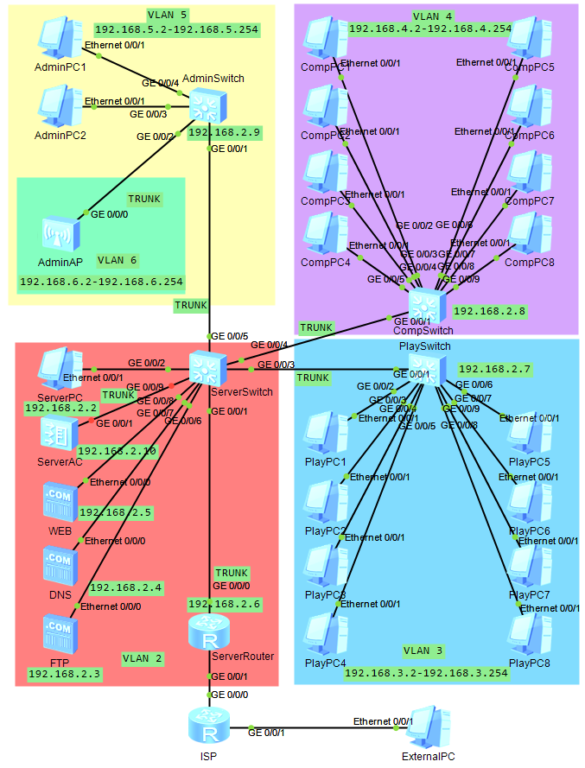

Рисунок − Схема магистралей прохождения VLAN

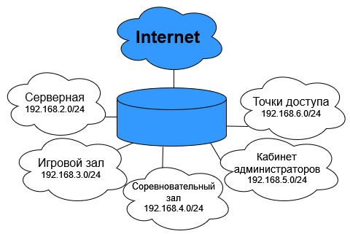

Рисунок − Схема локальных подсетей для отделов сети

# НАСТРОЙКА АУТЕНТИФИКАЦИИ

Для аутентфикации используется аутентификация по паролю. Пароли на свитчах «12345». Пароль для AdminAP «HCI-Datacom».

Листинг 1 – Настройка аутентификации на свитчах

user-interface console 0

authentication-mode password

set authentication password cipher 12345

user-interface vty 0 4

authentication-mode password

set authentication password cipher 12345

# НАСТРОЙКА ACL-СПИСКОВ

ACL списки предназначены для ограничения доступа.

Таблица 4 − ACL списки

|  |  |  |  |
| --- | --- | --- | --- |
| Порт | VLAN | Название | Ограничения |
| 0/0/0.2 | 2 | Серверная комната | Без ограничений |
| acl number 3002  rule 3 permit ip source 192.168.2.0 0.0.0.255 destination 192.168.3.0 0.0.0.255  rule 4 permit ip source 192.168.2.0 0.0.0.255 destination 192.168.4.0 0.0.0.255  rule 5 permit ip source 192.168.2.0 0.0.0.255 destination 192.168.5.0 0.0.0.255  rule 7 permit ip source 192.168.2.0 0.0.0.255 destination 172.16.0.0 0.0.255.255  rule 10 deny ip source 192.168.2.0 0.0.0.255  interface GigabitEthernet 0/0/0.2  traffic-filter inbound acl 3002 | | | |

Продолжение таблицы 4

|  |  |  |  |
| --- | --- | --- | --- |
| Порт | VLAN | Название | Ограничения |
| 0/0/0.3 | 3 | Игровой зал | Доступ в интернет, к  ftp (192.168.2.3),  dns (192.168.2.4) и  web (192.168.2.5). |
| acl number 3003  rule 1 permit ip source 192.168.3.0 0.0.0.255 destination 192.168.2.3 0.0.0.0  rule 2 permit ip source 192.168.3.0 0.0.0.255 destination 192.168.2.4 0.0.0.0  rule 3 permit ip source 192.168.3.0 0.0.0.255 destination 192.168.2.5 0.0.0.0  rule 5 permit ip source 192.168.3.0 0.0.0.255 destination 192.168.5.0 0.0.0.255  rule 7 permit ip source 192.168.3.0 0.0.0.255 destination 172.16.0.0 0.0.255.255  rule 10 deny ip source 192.168.3.0 0.0.0.255    interface GigabitEthernet 0/0/0.3  traffic-filter outbound acl 3003 | | | |
| 0/0/0.4 | 4 | Соревновательный зал | Доступ к  dns (192.168.2.4) и  web (192.168.2.5). |
| acl number 3004  rule 1 permit ip source 192.168.4.0 0.0.0.255 destination 192.168.2.4 0.0.0.0  rule 2 permit ip source 192.168.4.0 0.0.0.255 destination 192.168.2.5 0.0.0.0  rule 5 permit ip source 192.168.4.0 0.0.0.255 destination 192.168.5.0 0.0.0.255  rule 10 deny ip source 192.168.4.0 0.0.0.255  interface GigabitEthernet 0/0/0.4  traffic-filter inbound acl 3004 | | | |
| 0/0/0.5 | 5 | Кабинет администраторов | Доступ в интернет, к ftp (192.168.2.3),  dns (192.168.2.4) и  web (192.168.2.5) и другим vlan. |
| acl number 3005  rule 3 permit ip source 192.168.5.0 0.0.0.255 destination 192.168.3.0 0.0.0.255  rule 4 permit ip source 192.168.5.0 0.0.0.255 destination 192.168.4.0 0.0.0.255  rule 5 permit ip source 192.168.5.0 0.0.0.255 destination 192.168.5.0 0.0.0.255  rule 7 permit ip source 192.168.5.0 0.0.0.255 destination 172.16.0.0 0.0.255.255  rule 10 deny ip source 192.168.2.0 0.0.0.255  interface GigabitEthernet 0/0/0.5  traffic-filter inbound acl 3005 | | | |

# НАСТРОЙКА NAT

Для NAT был сделан ACL и правило для доступа из внутренней сети. Также был указан проброс порта на http сервер.

Листинг 2 – Настройка NAT

acl number 2000

rule 10 permit source 192.168.0.0 0.0.255.255

interface GigabitEthernet 0/0/1

nat outbound 2000

nat server protocol tcp global current-interface 80 inside 192.168.2.5 80

Для проверки был использован пинг с серверного пк.

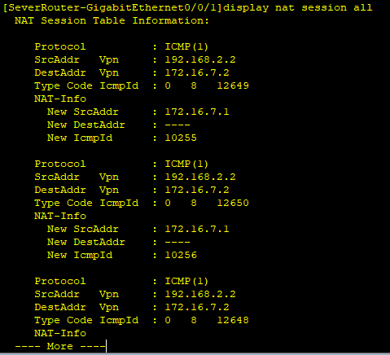

Рисунок 5 − Проверка сессий NAT

# НАСТРОЙКА HTTP

HTTP сервер был запущен после установки его корня. Также ему были назначены статичные ip адреса.

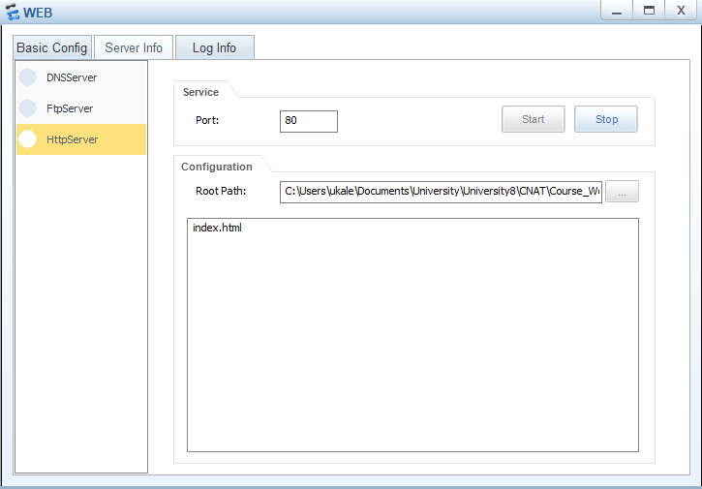

Рисунок 6 − Проверка сессий NAT

# НАСТРОЙКА ТОЧЕК ДОСТУПА

В спроектированной схеме присутствует точка доступа в комнате Администрации. Для ее работы был сконфигурирован контроллер AC, который будет выступать DHCP сервером для AP. Для проверки был установлен STA, произведена аутентификация по паролю «HCIA-Datacom».

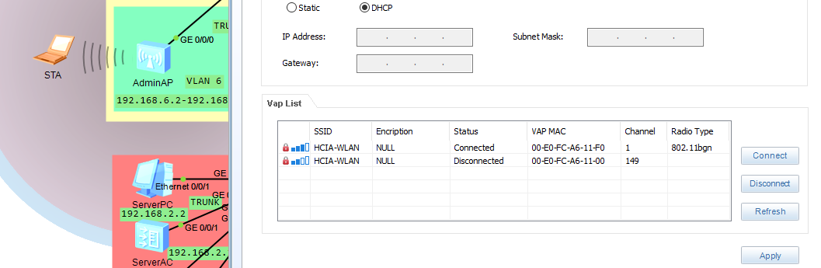

Рисунок 7 − Проверка работы AP

# НАСТРОЙКА DHCP

DHCP используется для автоматического получения IP адресов и других настроек, это ускоряет работу с большим количеством подключений.

Для настройки DHCP на для каждого VLAN была применена конфигурация, представленная в листинге 5.

Листинг 3 – Конфигурирование DHCP

interface GigabitEthernet0/0/0.VlanN

dot1q termination vid VlanN

dhcp select global

ip address 192.168.VlanN.1 255.255.255.0

arp broadcast enable

ip pool VLAN-VlanN

network 192.168.VlanN.0 mask 255.255.255.0

gateway-list 192.168.VlanN.1

dns-list 8.8.8.8

# ЗАКЛЮЧЕНИЕ

В ходе выполнения курсовой работы была спроектирована и создана сеть для предприятия. Было предоставлено подробное описание его структуры. Было описано используемое сетевое оборудование. Были представлены рисунки плана предприятия. Была настроена сеть предприятия в программе ENSP.